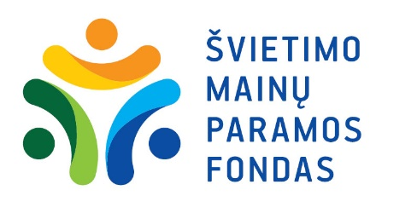

Preliminarus Švietimo mainų paramos fondo
administruojamų 2021 m. programos „Erasmus+“ KA1 ir KA2 veiklų kalendorius

KA1 Mobilumas mokymosi tikslais | KA2 Partnerystės bendradarbiavimui
KA120 – Paraiškos „Erasmus“ akreditacijai gauti (bendrojo ugdymo, profesinio mokymo, suaugusiųjų švietimo sritis) | KA220 – Paraiškos Bendradarbiavimo partnerystėms bendrojo ugdymo, profesinio mokymo, aukštojo mokslo, suaugusiųjų švietimo srityse
KA121 – Mobilumo projektų paraiškos, turintiems akreditaciją (bendrojo ugdymo, profesinio mokymo, suaugusiųjų švietimo sritis) | KA210 – Paraiškos Mažos apimties partnerystėms bendrojo ugdymo, profesinio mokymo, suaugusiųjų švietimo srityse
KA122 – Trumpalaikių mobilumo projektų paraiškos (bendrojo ugdymo, profesinio mokymo, suaugusiųjų švietimo sritis)
KA130 – „Erasmus“ akreditacijų aukštojo mokslo mobilumo konsorciumams paraiškos
KA131 – Aukštojo mokslo studentų ir darbuotojų mobilumo projektų paraiškos
KA171 – Aukštojo mokslo studentų ir darbuotojų mobilumo partnerinėse šalyse projektų paraiškos

 | KA120 | KA121 | KA122 | KA130, KA131 | KA171* | KA220 | KA210  Pavasario kvietimas | KA210  Rudens kvietimas
Paraiškų teikimo terminas iki: | 2021-10-19 | 2021-05-11 | 2021-05-11 | 2021-05-11 | n/a | 2021-05-20 | 2021-05-20 | 2021-11-03
Paraiškų tinkamumo vertinimas iki: | 2021-11-05 | 2021-05-28 | 2021-05-28 | 2021-05-28 | n/a | 2021-06-11 | 2021-06-11 | 2021-11-19
Paraiškų kokybės vertinimas iki: | 2022-01-07 | 2021-08-11 | 2021-08-11 | n/a | n/a | 2020-10-01 | 2021-10-01 | 2022-02-01
Sprendimas dėl dotacijos skyrimo arba akreditacijos iki: | 2022-03-01 | 2021-08-25 | 2021-08-25 | 2021-08-25 | n/a | 2021-10-15 | 2021-10-15 | 2022-02-15
Sutarčių pasirašymas nuo: | 2022-03-01 | 2021-08-26 | 2021-08-26 | 2021-08-26 | n/a | 2021-10-20 | 2021-10-20 | 2022-02-20
Projektų pradžia nuo: | n/a | 2021-09-01 | Nuo 2021-09-01 iki 2021-12-31 | 2021-09-01 | n/a | 2021-11-01 | 2021-11-01 | 2022-03-01

*KA171 paraiškų konkursas 2021 m. nevyks.
Informacija apie gautas, tinkamas ir finansuojamas paraiškas bei akreditacijos / chartijos / konsorciumo sertifikato suteikimą bus skelbiama programos „Erasmus+“ tinklapio www.erasmus-plius.lt Naujienų skiltyje. Apie sprendimą dėl dotacijos skyrimą / neskyrimą ir akreditacijos / chartijos / konsorciumo sertifikato suteikimą / nesuteikimą kiekvienas paraiškos teikėjas bus informuotas raštu.

